Curso Tableau

Matriculación coches en España con Pivot
- Vamos a cargar el fichero vehiculos_matriculados_po.csv que está en los recursos del curso.
- Es un fichero que contiene las matriculaciones de coches en España por tipo de Vehículo y por año, pero por columna y queremos convertirlo en pivot.
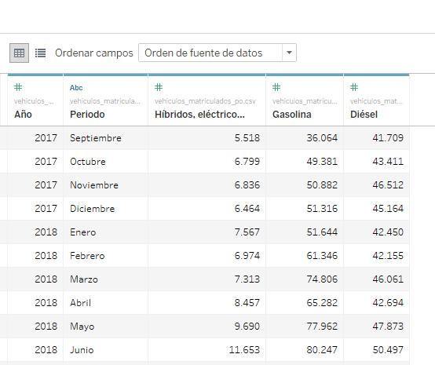
- Seleccionamos las 3 columnas de “Tipo combustible” e indicamos “Pivotar”
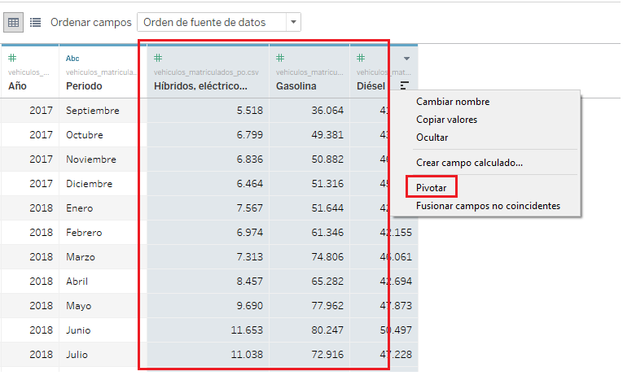
- Debería quedar algo parecido a lo siguiente:
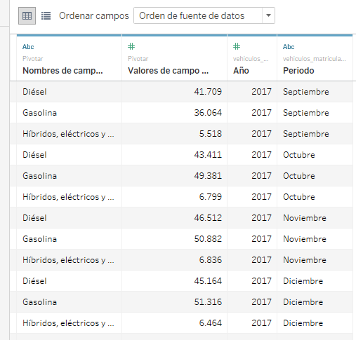
- Le cambiamos el nombre a los dos campos
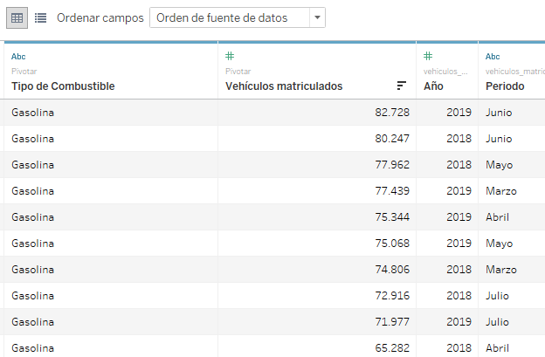
- Vamos a la hoja y hacemos por ejemplo este gráfico
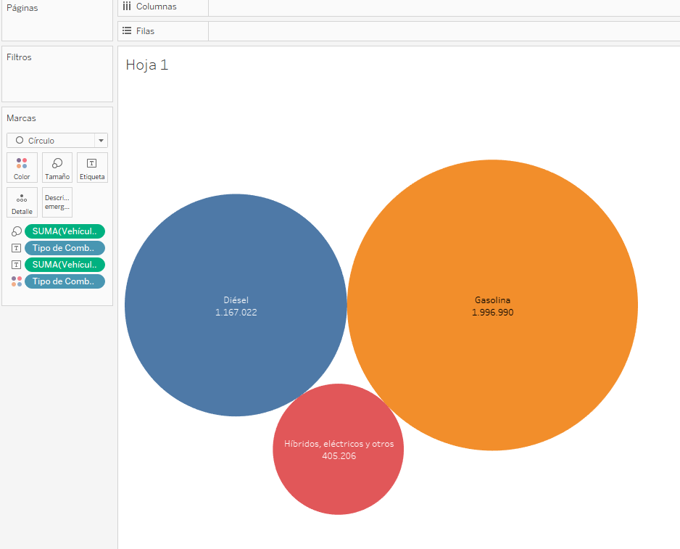
- Convertimos el Año a tipo Discreto y hacemos el siguiente gráfico, de tipo de vehículo por año.
